Министерство науки и высшего образования РФ

Федеральное государственное автономное образовательное учреждение

высшего образования

«Московский политехнический университет»

(Московский политех)

Домашняя работа по курсу «Дискретные структуры и компьютинг»

Ответ на задание 3



Выполнил:

Студент группы 221-352

Барателия Т.А.

Проверил преподаватель: Люксембург А.А.

Москва 2023 г.  
  
  
  
  
Вариант 3

G = (V,E) = (V={1,2,3,4,5,6,7,8,9}, E={(1,4),(1,9),(2,5),(2,9),(3,5),(3,7),(4,6),(4,7),(4,9),(6,7), (7,8),(8,9)}).

Степени вершин в G. deg(1) = 2, deg(2) = 2, deg(3) = 2, deg(4) = 4, deg(5) = 2, deg(6) = 2, deg(7) = 4, deg(8) = 2, deg(9) = 4.

Все вершины имеют четную степень. Граф G четен и потому эйлеров. Следовательно, G имеет эйлеров цикл. Найдем его.

Выбираем цикл в G.

С1 = 1491; G1 = G - C1 = {(2,5),(2,9),(3,5),(3,7),(4,6),(4,7),(6,7),(7,8),(8,9)}).

Выбираем цикл в G1

C2 = 4674; G2 = G1 - C2 = {(2,5),(2,9),(3,5),(3,7),(7,8),(8,9)}).

Выбираем цикл в G2C3 = 2537892; G3 = G2 - C3 = ∅.  
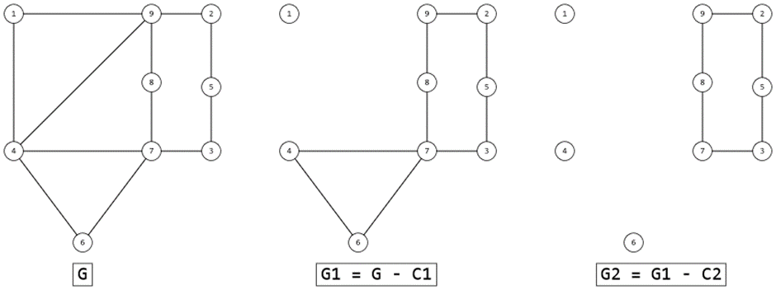  
  
Из циклов C1, C2, C3 компонуем эйлеров цикл. Выбираем два цикла C1 = 1491, С2 = 4674 с общей вершиной 4 и вставляем C2 в C1 на место вершины 4; получаем цикл C4 = 1467491. Циклы С4, C3 = 2537892 = 7892537 объединяем по общей вершине 7; получаем C5 = 1467892537491. Цикл C5 является эйлеровым циклом.